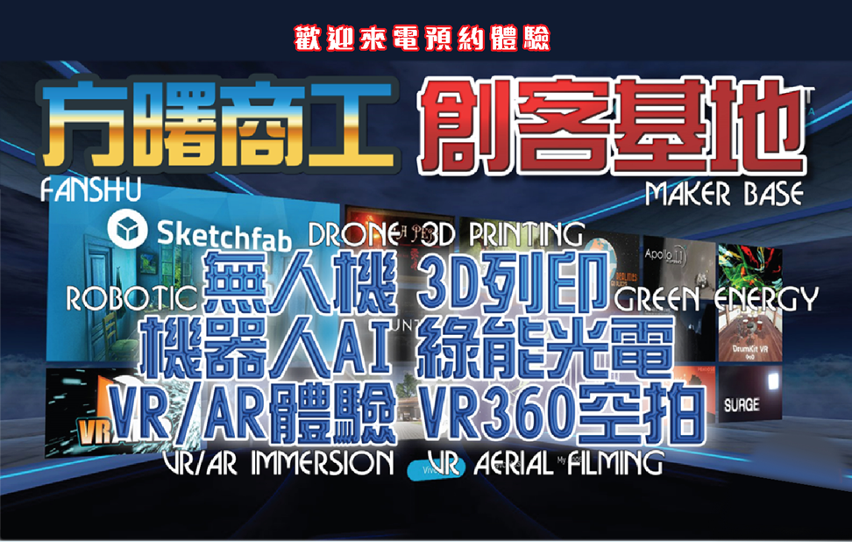

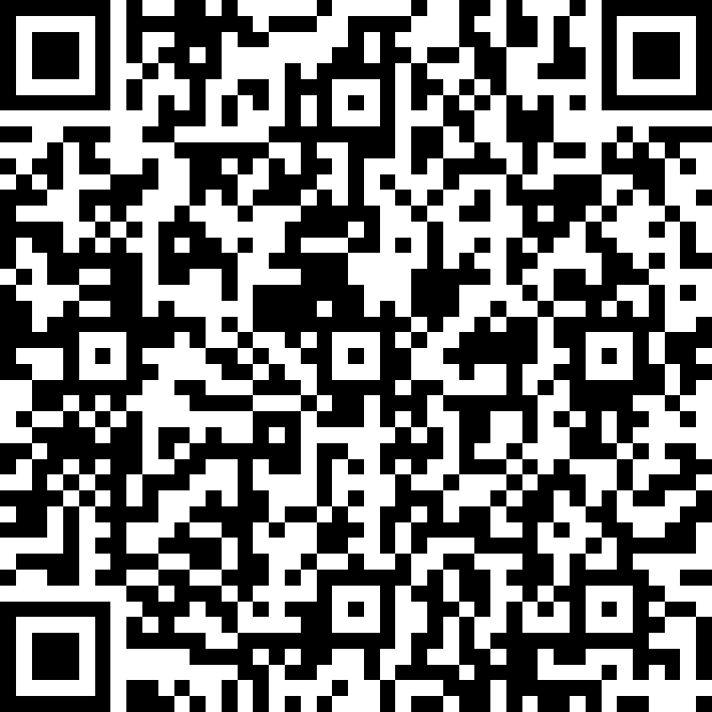
2022 年度特色體驗說明會
  - 主辦:方曙商工 桃園龍潭中原路一段50號
時間 | 活 動 內 容
8:40-9:00 | 相見歡(報到)
9:00-9:30 | 特色課程說明
9:30-10:30 | 第一組/ 無人機體驗 第二組/ 機甲大師體驗  第三組/ 小南丁體驗 第四組/ 餐飲體驗-聚寶盆
10:30~11:00 | 成果分享
二、報名課程相關資訊 掃我可報名
1、說明會:1月15日(六)及2月19日(六)9:00-11:00

報名 | 國中 | 班級 | 年 班
組別勾選 | □第一組□第二組□第三組□第四組
學生 姓名 |  | 報名日期 | - 1月15日 □ 2月19日
家長 姓名 |  | 聯絡電話
報名電話: 03-4796345-122 傳真: 03-4092038(收到後專人聯絡)

